AIC作業一 106061204 倪詠量

1.

(a)

圖一、M1A的threshold voltage(橫軸，縱軸)

圖二、M2B的threshold voltage(橫軸，縱軸)

圖三、M1A(藍線)、M1B(紅線)的threshold voltage比較

(M1A使用左方縱軸，M1B使用右方縱軸)

根據圖三，M1A、M1B的比較，可以發現當Vg超過0.4V左右時，兩者的threshold voltage皆開始上升，且上升趨勢相仿；但M1A範圍(462.7Mv-463mV)比M1B(453.04mV-453.22mV)還要高將近10mV，推論是當L較大時，施加的電壓要更大才能使MOS產生通道，故其Vth較大。

(b)

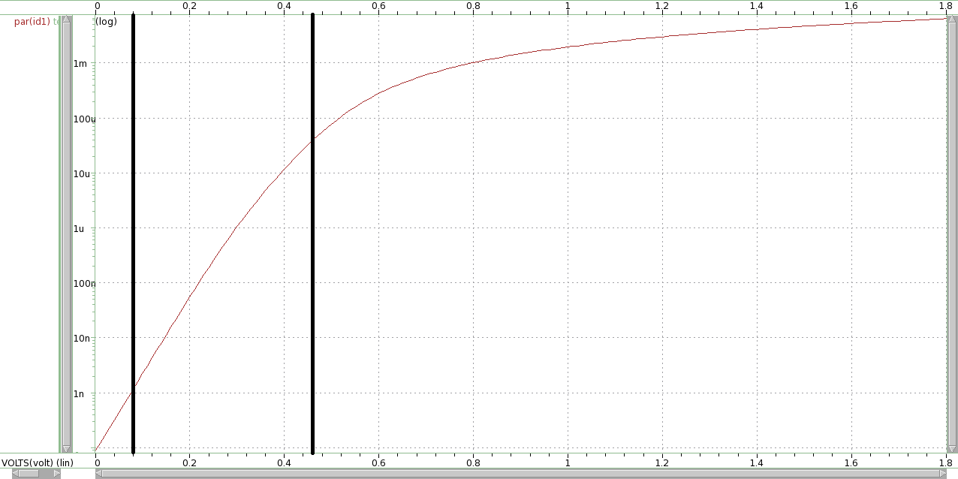

圖四、M1A的drain current(橫軸 $v_{g}$，縱軸 $I_{d}$ 取log)

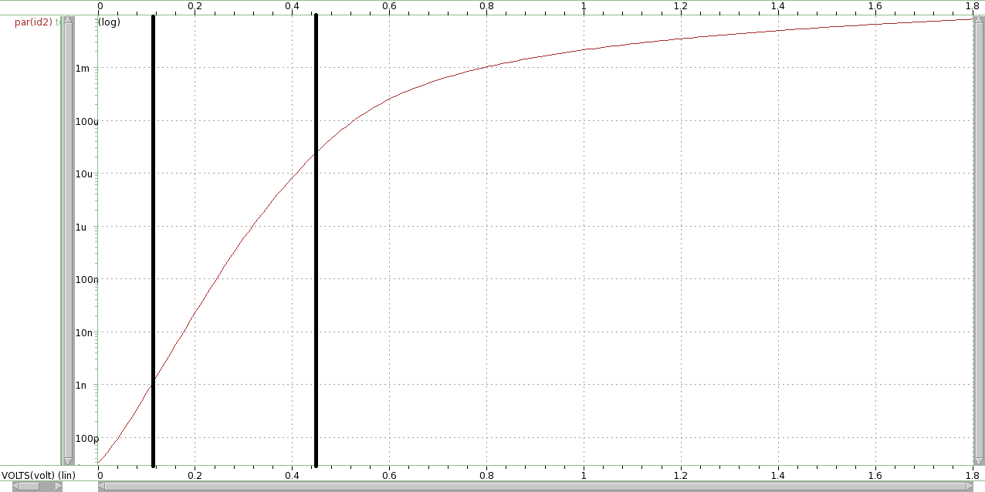

圖五、M1B的drain current(橫軸 $v_{g}$，縱軸取log)

圖六、M1A(紅線)、M1B(藍線)的drain current比較

圖四、圖五個分成了三個區域：最左邊為off，此時 $I_{d}$ 的log scale小於1n，可視為MOS尚未開啟；中間為subthreshold region，也就是 $v_{g}$ 尚未超過各自的threshold voltage；最右邊則是strong inversion region，代表MOS進入飽和。

圖六為兩者比較，在subthreshold region時，由於此時的drain current與L成反比，故M1A的 $I_{d}$ 較大；而在subthreshold region時，根據公式

$$I_{d}=\frac{1}{2}u_{n}C_{ox}\frac{W}{L}\left(2{(V}_{GS}{-V}_{TH}\right)V_{DS}-V_{DS}^{2})*m$$

由於兩者的m*W/L皆相同，因為M1B的 $V_{TH}$ 較小，故其drain current較大。

(c)

圖七、M1A的power efficiency(橫軸，縱軸)

圖八、M1B的power efficiency(橫軸，縱軸)

圖九、M1A(紅線)、M1B(藍線)的power efficiency比較

圖十、M1A(紅線)、M1B(藍線)的drain current比較(線性)

根據定義， $g_{m}$ 為 $I_{d}$ 對 $v_{gs}$ 的微分，power efficiency = $g_{m}{/I}_{d}$，而圖十為M1A、M1B的電流對 $v_{g}=v_{gs}$ 的作圖(線性)，可以看到在 $v_{gs}$ 接近0時，兩者電流幾乎相同而從圖十又可得知，此時M1A的斜率略大，故代入power efficiency = $g_{m}{/I}_{d}$，得知M1A的power efficiency較大。之後，M1B的斜率超越M1A，故

M1B的power efficiency較大。

(d)

圖十、M1A的intrinsic gain(橫軸 $v_{g}$，縱軸 $g_{m}r_{o}$)

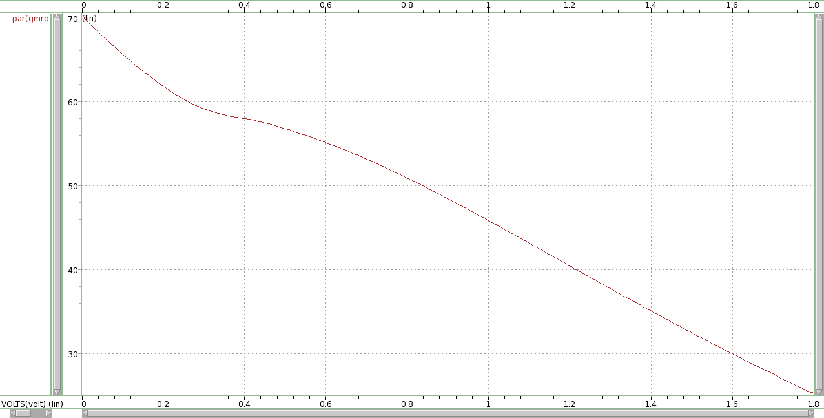

圖十一、M1B的intrinsic gain(橫軸，縱軸)

圖十二、M1A(紅線)、M1B(藍線)的intrinsic gain比較

從圖十二來看，根據 $r_{o}=\frac{1}{λI_{d}}$，以及 $g_{m}=\frac{2I_{d}}{Vgs-V_{TH}}$，且 $λ$ 與L成反比，故可以得知此兩者的乘積跟L成正相關，因此M1B的intrinsic gain比較高。

(e)

圖十三、M1A的speed(橫軸，縱軸

圖十四、M1B的speed(橫軸，縱軸)

圖十五、M1A(紅線)、M1B(綠線)的speed比較

由於 $C_{g}$ 與W及L的乘積成正比，又 $g_{m}=u_{n}C_{ox}\frac{W}{L}\left(V_{GS}{-V}_{TH}\right)$，在 $V_{TH}$ 差不多的狀況下，因M1A的WL乘積較高，根據speed = $g_{m}/C_{g}$，M1A的speed會比較低，此結果也可從圖十五得知。

2.

圖十六、PMOS1及PMOS2的比較(橫軸，縱軸)

圖十七、PMOS1、PMOS2及PMOS3的 $C_{total}$ 比較(橫軸 $v_{sg}$，縱軸 $C_{total}$)

PMOS1、PMOS2為藍線，PMOS3為紅線

$v_{sg}$ 從-1.8V到1.8V之間轉變，代表 $v_{g}$ 從3.6V到0V。一開始 $v_{g}$ 的電壓比 $v_{s}$ 大，在n-substrate的接觸面上會吸引電子，使之聚集，是為accumulation mode；然後隨著 $v_{g}$ 降低，也就是 $v_{sg}$ 增加時，接觸面上的電子會越來越少，直到 $v_{sg}=v_{TH}$ 時，這時空乏區最大，電容達到最低值，在這之後， $v_{sg}>v_{TH}$，接觸面上就會以電洞為主，並維持恆定，電容值因此達到穩定，進入、inversion mode。

在圖十六中，PMOS1及PMOS2的值重合，推測因為其L相同，總面積也相等，W*L*m值一樣，故表現出的電容值相同。而在圖十七，PMOS3的下降幅度更明顯，推測是因為儘管W*L*m也一樣，但L的值相差十倍，而當L越大，n-substrate受n-doping的影響降低，空乏區變化也跟著變大，在 $v_{sg}=v_{TH}$ 時會使電容值降到更低。

3.

圖十八、製程參數TT、溫度攝氏25度時的Vout/Vin圖

(縱軸為 $v_{in}$，橫軸為 $v_{out}$)

圖十八中，選定 $v_{out}=0.9V$ 的線，在一旁挑出當 $v_{in}=0.9V$ 的w值，並製作成下表比較：

表一、不同製程參數、溫度下的w值(單位： $μm$)

|  |  |  |  |  |  |
| --- | --- | --- | --- | --- | --- |
|  | SS | SF | TT | FS | FF |
| 攝氏-40度 | 3.647 | 0.889 | 3.575 | 2.543 | 3.42 |
| 攝氏25度 | 3.105 | 0.759 | 3.15 | 2.271 | 3.04 |
| 攝氏125度 | 2.563 | 0.627 | 2.68 | 1.959 | 2.604 |

從表一可以發現，相同製程參數下，隨著溫度上升，w的值會變小，推測是因為溫度上升會導致導電更困難，電流隨之下降，又電流強度與w成正比，因此w也會變小。

4.

cutoff region：

當 $v_{in}<v_{t}$ 時，也就是在區間a，此時下面的NMOS尚未開啟，形同斷路，故 $v_{out}$ 值不變。

saturation region：

C點之後的區域(包含D、E)，因為saturation region定義是 $v_{gs}-v_{th}<v_{ds}$，在 $v_{in}=v_{out}$ 時， $v_{gs}=v_{in}$， $v_{ds}=v_{out}$，故 $v_{gs}-v_{th}<v_{ds}$ 恆成立，並且仍然成立當 $v_{in}$ 持續增加。

linear region：B點到C點的區域，也就是 $v_{gs}-v_{th}>v_{ds}$ 且 $v_{in}>v_{t}$ 時，即為除去cutoff region及saturation region之外的區域。